Министерство науки и высшего образования Российской Федерации

Федеральное государственное бюджетное образовательное учреждение

высшего образования

«Вятский государственный университет»

Колледж ВятГУ

**ОТЧЕТ**

**ПО ДОМАШНЕЙ КОНТРОЛЬНОЙ РАБОТЕ №7**

**«ИССЛЕДОВАНИЕ ФРАКТАЛОВ»**

**ПО МДК 05.02 РАЗРАБОТКА КОДА ИНФОРМАЦИОННЫХ СИСТЕМ**

Выполнил: студент учебной группы

ИСПк-202-52-00

Созина Екатерина Алексеевна

Преподаватель:

Сергеева Елизавета Григорьевна

Киров

2022

1. Цель контрольной работы.

Получение навыков реализации алгоритмов с рекурсивными вычислениями, знакомство с фракталами.

1. Формулировка задания

I) Написать программу для визуализации фрактала «Кривая Пеано».

II) Предусмотреть возможности масштабирования, изменения глубины прорисовки и перемещения полученной фигуры.

III) Построение множества ломанных, образующих фрактал, должно осуществляться в отдельном модуле.

1. Описание алгоритма

Крива́я Пеа́но — общее название для параметрических кривых, образ которых содержит квадрат (или, в более общем смысле, открытые области пространства). Другое название — заполняющая пространство кривая.

Названа в честь Джузеппе Пеано (1858—1932), первооткрывателя такого рода кривых, в частном смысле кривой Пеано называется конкретная кривая, которую нашёл Пеано.

Для построения необходимо задать квадрат и разбить его на четыре равные части, соединив их центры тремя отрезками. Повторение процедуры в результате даст кривую Пеано.

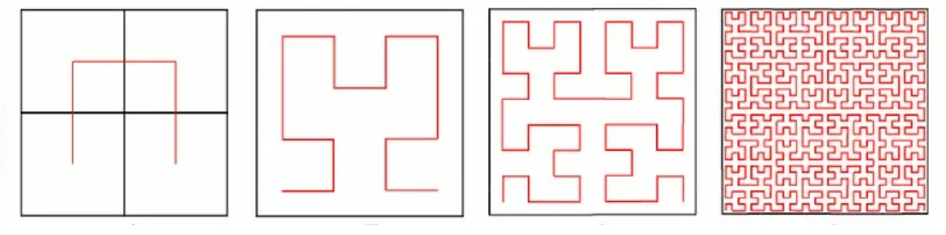

Рисунок 1 – Построение Кривой Пеано

1. Код программы

**Uses** Crt, GraphABC;

**Const**

u = 10;

p = 5;

**Var**

i: Integer;

{В PascalABC нет функции LineRel - искусственно реализуем ее через LineTo}

**Procedure** LineRel(dx, dy : Integer);

**Begin**

LineTo(PenX+dx, PenY+dy)

**End**;

**Procedure** a(i: Integer); **forward**;

**Procedure** b(i: Integer); **forward**;

**Procedure** c(i: Integer); **forward**;

**Procedure** d(i: Integer); **forward**;

**Procedure** a(i: Integer);

**Begin**

**If** i > 0 **Then**

**Begin**

d(i - 1);

LineRel( + u, 0);

a(i - 1);

LineRel(0, u);

a(i - 1);

LineRel(-u, 0);

c(i - 1)

**End**

**End**;

**Procedure** b(i: integer);

**Begin**

**If** i > 0 **Then**

**Begin**

c(i - 1);

LineRel(-u, 0);

b(i - 1);

LineRel(0, -u);

b(i - 1);

LineRel(u, 0);

d(i - 1)

**End**

**End**;

**Procedure** c(i: integer);

**Begin**

**If** i > 0 **Then**

**Begin**

b(i - 1);

LineRel(0, -u);

c(i - 1);

LineRel(-u, 0);

c(i - 1);

LineRel(0, u);

a(i - 1)

**End**

**End**;

**Procedure** d(i: integer);

**Begin**

**If** i > 0 **Then**

**Begin**

a(i - 1);

LineRel(0, u);

d(i - 1);

LineRel(u, 0);

d(i - 1);

LineRel(0, -u);

b(i - 1)

**End**

**End**;

{Main Program}

**Begin**

SetWindowCaption('Фракталы: Кривая Пеано');

SetWindowSize(500,500);

ClearWindow;

MoveTo(100, 100);

a(p);

**Repeat until** KeyPressed

**End**.

1. Результат выполнения программы

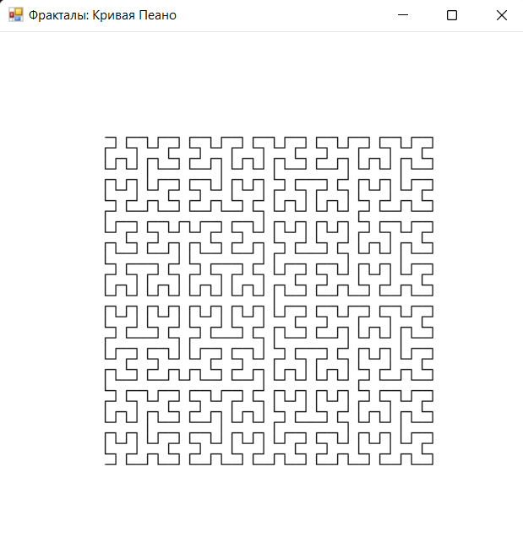

Рисунок 2 – Результат выполнения программы

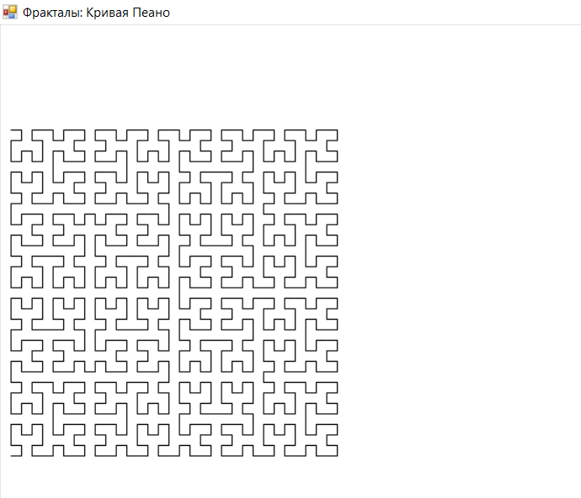

Рисунок 3 – Результат выполнения программы

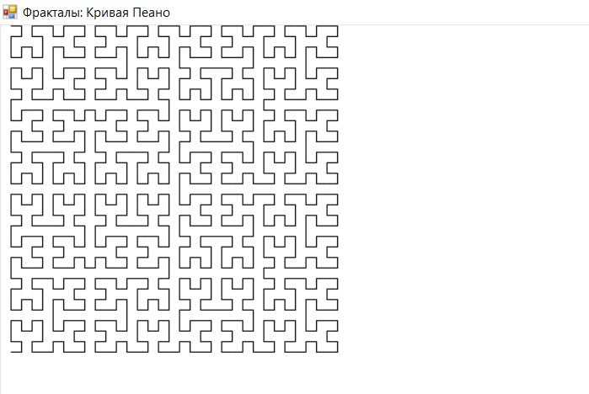

Рисунок 4 – Результат выполнения программы

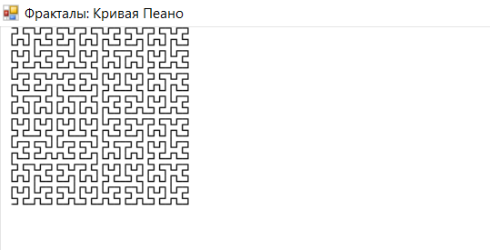

Рисунок 5 – Результат выполнения программы

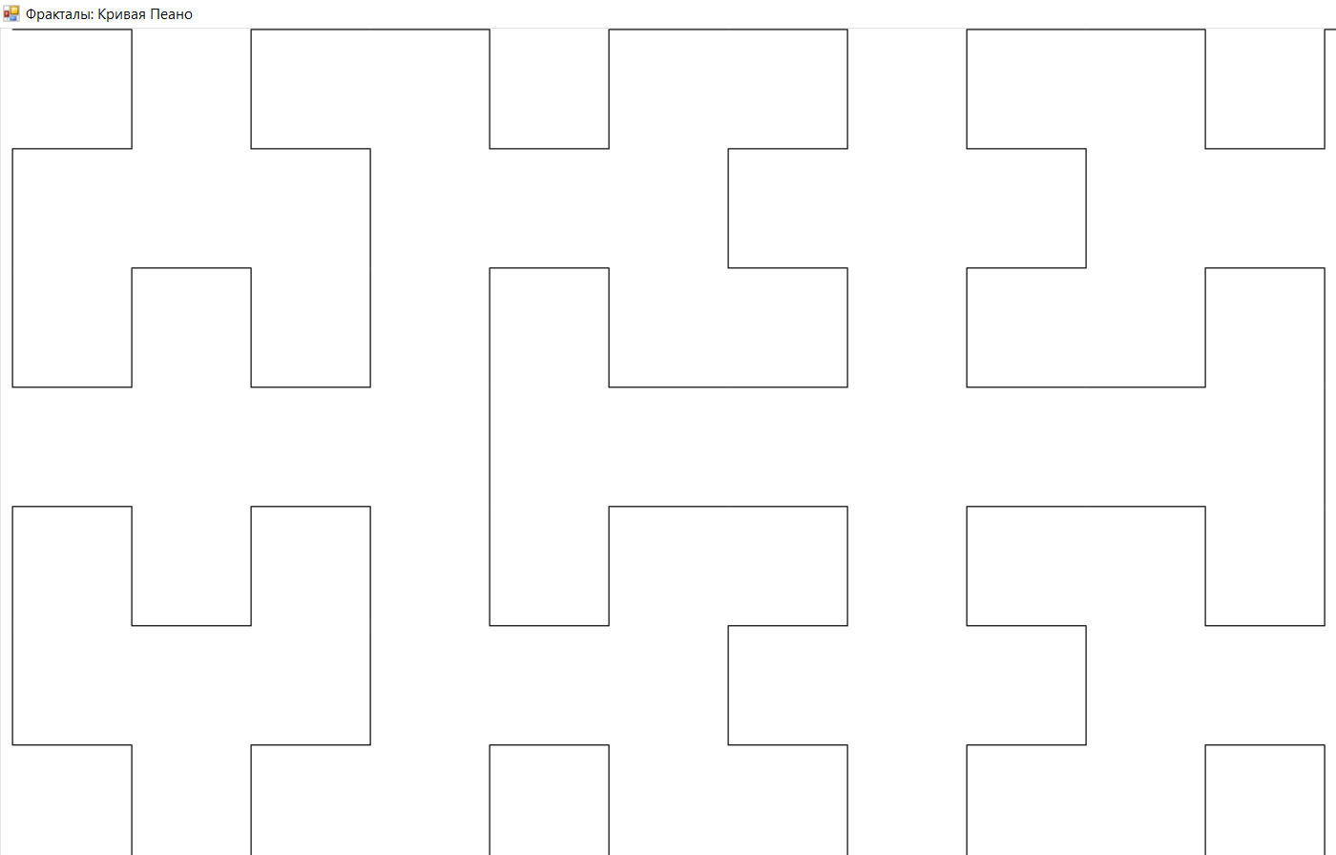

Рисунок 6 – Результат выполнения программы

1. Вывод

В ходе выполнения домашней контрольной работы №6 были изучены синтаксис построения функций и процедур, возможности модуля GraphABC, способы передачи данных в подпрограммы, а также получены навыки организации небольшого пользовательского интерфейса в языке PascalABS.NET. При выполнении работы возникли проблемы, связанные с визуализацией фракталов. Решением этой проблемы стала практическая работа по МДК 05.02 Разработка кода информационных систем, на которой объясняли все методы решения и рекурсивные вычисления. При разработке была выполнена задачи изменения глубины прорисовки и перемещения полученной фигуры (Кривая Пеано). Построение множества ломанных, образующих фрактал при запуске программы выполняется плавно, чтобы прорисовка была правильна проработана, до каждой мелочи.

Таким образом, домашняя контрольная работа №6 была выполнена мной в полном объеме.